Муниципальное бюджетное учреждение дополнительного образования детей
Центр детского творчества
Металлургического района города Челябинска

«Сборник артикуляционных

упражнений в стихах и картинках»

Автор:
Логутова Анжела Алексеевна
педагог дополнительного образования
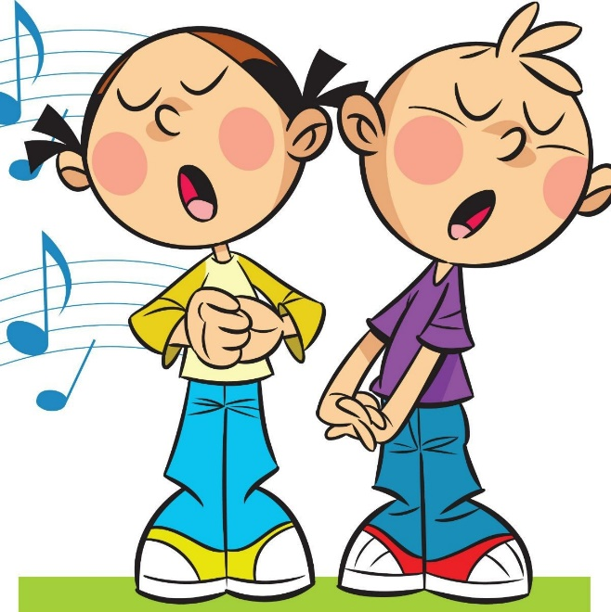
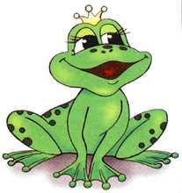  Это нравится лягушкам,  Тянем губы прямо к ушкам.  Потяну, перестану  И нисколько не устану. | Подражаю я слону.  Губы хоботком тяну.  А теперь их отпускаю  И на место возвращаю
Язык лопаткой положи  И под счёт его держи:  Раз, два, три, четыре, пять!  Язык надо расслаблять | Свои губы прямо к ушкам  Растяну я, как лягушка.  А теперь слонёнок я,  Хоботок есть у меня.
Язык лопатой положи  И спокойно подержи.  Язык иголочкой потом  Потянем тонким остриём  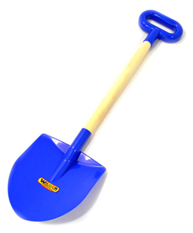 | 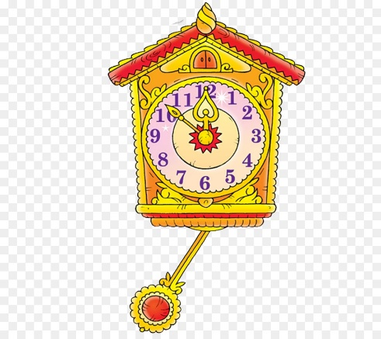  Наш весёлый язычок  Повернулся на бочок.  Смотрит влево, смотрит вправо…
Губы сложим в трубочку –  На дудочку похоже.  Подудеть на дудочку  Без дудочки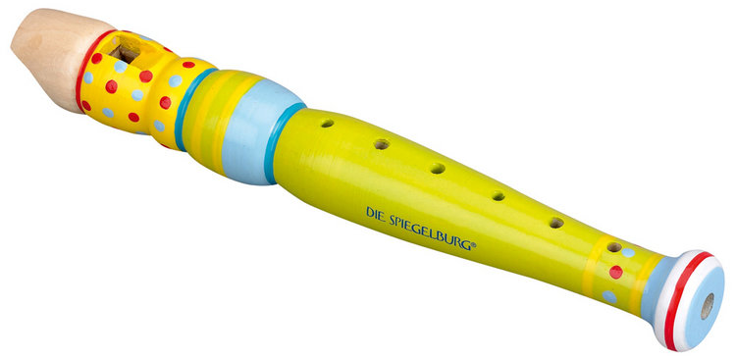 не сможем | Подражаю я слону.  Губы хоботком тяну.  А теперь их отпускаю  И на место возвращаю
Наш весёлый язычок  Повернулся на бочок.  Смотрит влево, смотрит вправо…  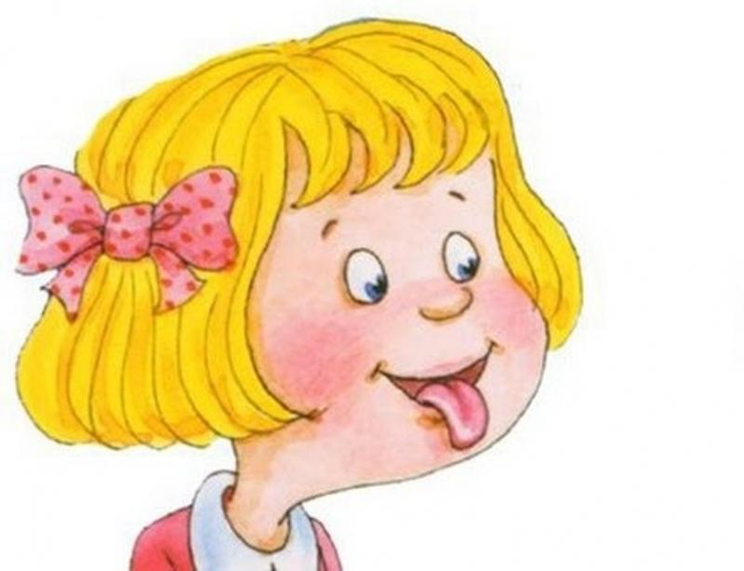 | На гармошке я играю,  Рот пошире открываю,  К нёбу язычок прижму,  Ниже челюсть отведу !  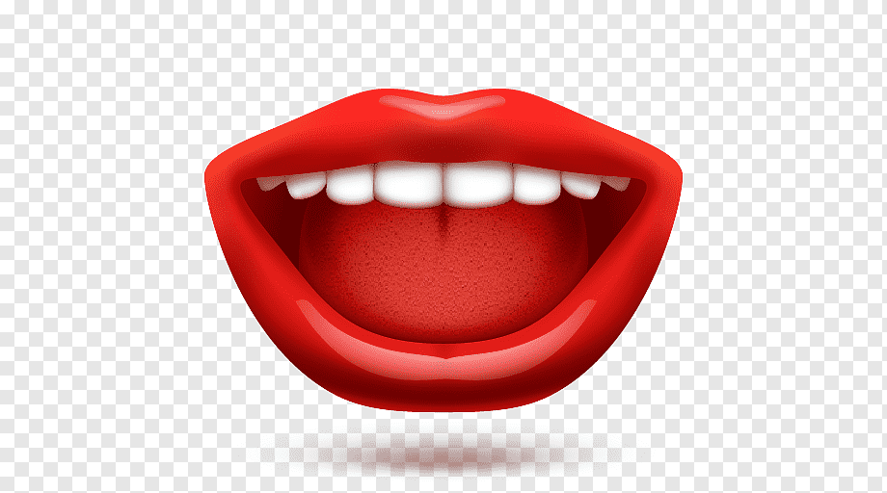
Красить комнаты пора.  Пригласили маляра.  Челюсть ниже опускаем,  Маляру мы помогаем. | Язык широкий положи  А края приподними.  Получилась чашка,  Кругленькая чашка
Толстячок (надуть щёки)  Худышка (втянуть щёки)  Накажем непослушный язычок (покусывать язык по всей поверхности)  Причешем язычок  (широкий язык протискивать между зубами, чтобы зубы скоблили язычок | 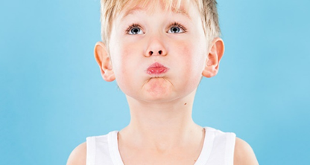

Комплекс упражнений, вырабатывающий правильный уклад звуков
С-СЬ-З-ЗЬ.
1. Упражнения для губ: Улыбочка. Трубочка. Хоботок.
2. Накажем непослушный язычок ( положить широкий язык между губами и «пошлёпать» его «пя-пя-пя»)
3. Кошка сердится (кончиком языка упереться в нижние зубы, выгнуть язык горкой. Кончик языка при этом не отрывается от нижних зубов, рот не закрывается)
4. Чистим нижние зубы (Улыбнуться, приоткрыть рот. Кончиком языка «почистить» нижние зубы с внутренней стороны, делая движения языком вправо-влево. Нижняя челюсть при этом не двигается)
5. Качели (Поочерёдно упираться то в верхние, то в нижние зубы. Нижняя челюсть при этом неподвижна)
6. Посчитай нижние зубы ( Кончиком языка упираться по очереди в каждый зуб с внутренней стороны)

Комплекс упражнений, вырабатывающий правильный уклад звуков Ш-Ж-Щ-Ч.
1. Упражнения для губ: Улыбочка. Трубочка. Хоботок.
2. Накажем непослушный язычок ( положить широкий язык между губами и «пошлёпать» его «пя-пя-пя»)
3. Чашечка (Улыбнуться, открыть рот, положить широкий язык на нижнюю губу, боковые края языка загнуть в форме чашечки. Удерживать счёт до пяти. Нижняя губа не должна обтягивать нижние зубы)
4. Лошадка (. Пощёлкать кончиком языка. Рот при этом открыт, а нижняя челюсть при этом не двигается)
5. Маляр (Улыбнуться, открыть рот. Кончиком языка погладить нёбо от зубов к горлу. Нижняя челюсть при этом неподвижна)
6. Вкусное варенье (Улыбнуться, открыть рот. Языком в форме чашечки облизывать верхнюю губу сверху вниз. Нижняя губа не должна обтягивать нижние зубы)
7. Грибок (Улыбнуться, открыть рот. Присосать широкий язык к нёбу. Губы в улыбке)
8. Гармошка (Положение языка как в упражнении «Грибок», губы в улыбке. Не отрывая языка, открывать и закрывать рот).

Комплекс упражнений, вырабатывающий правильный уклад звуков Л-ЛЬ
1. Упражнения для губ: Улыбочка. Трубочка. Хоботок.
2. Накажем непослушный язычок ( положить широкий язык между губами и «пошлёпать» его «пя-пя-пя»)
3. Лопаточка (Улыбнуться, открыть рот, положить широкий язык на нижнюю губу. Удерживать в спокойном состоянии на счёт до пяти. Нижняя губа не должна напрягаться и натягиваться на нижние зубы)
4. Вкусное варенье (Улыбнуться, открыть рот. Языком в форме чашечки облизывать верхнюю губу сверху вниз. Нижняя губа не должна обтягивать нижние зубы)
5. Качели (Поочерёдно упираться то в верхние, то в нижние зубы. Нижняя челюсть при этом неподвижна)
6. Индюшата (Приоткрыть рот, положить язык на верхнюю губу и производить движения широким передним краем по верхней губе вперёд и назад, стараясь не отрывать язык от губы, как бы поглаживая её. Темп убыстрять, добавляя голос, чтобы слышалось «бл-бл»)
7. Маляр (Улыбнуться, открыть рот. Кончиком языка погладить нёбо от зубов к горлу. Нижняя челюсть при этом неподвижна)
8. Чистим верхние зубы (Улыбнуться, приоткрыть рот. Кончиком языка «почистить» верхние зубы с внутренней стороны, делая движения языком вправо-влево. Нижняя челюсть при этом не двигается)
9. Посчитай верхние зубы ( Кончиком языка упираться по очереди в каждый зуб с внутренней стороны)
10. Поймай звук Л ( Улыбнуться. Во время произнесения звука «А» широкий кончик языка закусить зубами. Постепенно увеличивая темп движения, вы услышите звук Л).

Комплекс упражнений, вырабатывающий правильный уклад звуков Р-РЬ
1. Упражнения для губ: Улыбочка. Трубочка. Хоботок.
2. Качели (Поочерёдно упираться то в верхние, то в нижние зубы. Нижняя челюсть при этом неподвижна)
3. Маляр (Улыбнуться, открыть рот. Кончиком языка погладить нёбо от зубов к горлу. Нижняя челюсть при этом неподвижна)
4. Чистим верхние зубы (Улыбнуться, приоткрыть рот. Кончиком языка «почистить» верхние зубы с внутренней стороны, делая движения языком вправо-влево. Нижняя челюсть при этом не двигается)
5. . Посчитай верхние зубы ( Кончиком языка упираться по очереди в каждый зуб с внутренней стороны)
6. Лошадка (. Пощёлкать кончиком языка. Рот при этом открыт, а нижняя челюсть при этом не двигается)
7. Грибок (Улыбнуться, открыть рот. Присосать широкий язык к нёбу. Губы в улыбке)
8. Гармошка (Положение языка как в упражнении «Грибок», губы в улыбке. Не отрывая языка, открывать и закрывать рот).
9. Индюшата (Приоткрыть рот, положить язык на верхнюю губу и производить движения широким передним краем по верхней губе вперёд и назад, стараясь не отрывать язык от губы, как бы поглаживая её. Темп убыстрять, добавляя голос, чтобы слышалось «бл-бл»)
10. Дятел (Улыбнуться, открыть рот. Многократно и отчётливо произносить звук Д-Д-Д. Язык при этом упирается в верхние зубы, рот не закрывать.)

Список литературы:
- Косинова Е.М. Гимнастика для развития речи. – М., 2003.
- Лукина Н.А. Использование игровых приемов в коррекционной работе с детьми с ОНР // Воспитание и обучение детей с нарушениями развития, 2004, №4. – С.38-43.
- Малец М. В. Комплекс артикуляционных упражнений "Веселый лягушонок» //Воспитание и обучение детей с нарушениями развития, 2007, № 3. - С.52-54
- Мецлер Т.В. Многофункциональные пособия тренажеры// Логопед, 2008, №4. - С.54-59.
- Нищева Н.В. Веселая артикуляционная гимнастика. – СПб, 2009.
- Рогожникова М.В. Артикуляционные и пальчиковые игры-сказки// Логопед, 2008, № 2. – С. 66-73.
- Рожкова Т.В. Веселые истории для артикуляционной гимнастики // Логопед, 2005, № 1. – С. 49 – 63.
- Рыжова Н.В. Артикуляционная гимнастика как эффективное средство формирования правильного звукопроизношения у детей // Дошкольная педагогика, 2010, №4. – С.16-22.
- Чернякова В.Н. Стихотворно-игровые комплексы для дошкольников с недостатками речи // Логопед, 2005, № 2. С. 61 – 63.

